ICS 77.120.10
H 12
中华人民共和国有色金属行业标准
YS
YS/T XXX-200X
铝电解系列不停电停、开槽方法

请补充英文名称

（征求意见稿）
200×-××-××发布
200×-××-××实施
国家发展和改革委员会 发布

前 言
本标准的方法一为“铝电解系列开关分流不停电停、开槽方法”；方法二为“铝电解槽变电阻自熔断分流系列不停电停、开槽方法”。
本标准由全国有色金属标准化技术委员会提出并归口。
本标准由郑州中实赛尔科技有限公司、河南中孚实业股份有限公司负责起草。
本标准主要起草人：梁学民、王有山、辛朋辉、冯冰、许红欣。

铝电解系列不停电停、开槽方法
方法一 铝电解系列开关分流不停电停、开槽方法
  - 范围
本方法规定了铝电解槽开关分流系列不停电停、开槽的方法、设备、技术条件。
本方法适用于铝电解槽的系列不停电停槽或开槽，适用槽容量70KA～500KA。
  - 术语
下列术语适用于本标准。
    - 停、开槽（英文名称）
停、开槽指铝电解槽的停槽和开槽，停槽指流经铝电解槽的电流被短路母线旁路而停止运行，开槽指铝电解槽被旁路的电流重新流经电解槽而投入运行。
    - 不停电（英文名称）
不停电指铝电解槽所在的系列保持全电流的80%以上。
  - 方法原理
在铝电解槽的阴、阳极之间接入开关，闭合开关使之形成与电解槽阴、阳极的并联电路，实现对电解槽电流的分流。停槽时，闭合原处于断开状态的铝电解槽短路母线，电解槽上的电流被短路母线旁路，实现停槽；开槽时，断开原处于闭合状态的铝电解槽短路母线，电流从电流槽流过，实现开槽。停、开槽完成后，断开并移出开关。见图1。

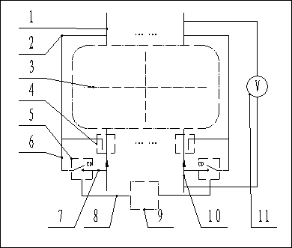

1——阴极母线出线；2——阴极母线；3——铝电解槽；4——铝电解槽短路母线；5——开关；
6、7——连接母线；8——控制电缆；9——开关控制柜；10——阳极母线；11——槽电压表。
图1 铝电解系列开关分流不停电停、开槽方法原理图

  - 设备及器具
    - 开关

直流有载开关，容量应满足电解槽容量需要；结构形式应满足与电解槽对接的需要；具有防磁性能。主要技术参数及安装形式见附录A。
    - 开关控制柜

能够同时控制多台开关，具有回路检测、故障报警、不同步拒动作保护及防磁性能。主要技术参数见表1。
表1 控制柜主要参数
主 要 项 目 | 单 位 | 参 数
控制开关组数 | 组 | 2～10
输入电压 | V | AC 220/380
充电电压 | V | DC 0～400可调
充电时间 | S | 10—65
手动放电时间 | S | 20
合闸电流 | A | 200
分闸电流 | A | 150
合闸脉冲宽度 | S | 0.01～0.3
分闸脉冲宽度 | S | 0.01～0.2
动作精度误差 | % | ＜3

    - 连接母线装置

单根母线电阻≤2μΩ，接口有效压接面积大于或等于其有效导电截面积的2倍。其形状能实现连接开关及铝电解槽短路母线的要求。
    - 连接母线夹具
  - 方法步骤
    - 设备安装
      - 安装开关

将开关置于断开状态，通过连接母线装置与电解槽阴、阳极母线连接，使开关并联于电解槽；开关数量为一台或多台，总额定容量等于或大于电解槽容量；开关安装于电解槽立柱母线与短路母线之间时，开关数量等于或小于立柱数量，开关总容量等于或大于电解槽容量，开关通过连接母线与电解槽母线连接，用连接母线夹具压紧。用电缆把每个开关的控制部分连接到一个集中控制柜。
      - 安装要求

开关与连接母线、电解槽母线与连接母线之间的每一个连接的电阻≤1μΩ。
    - 停槽步骤
      - 闭合开关
      - 闭合连接电解槽阴、阳极的短路母线：要求接触电阻电压降≤0.02V。
      - 断开并移出开关。
    - 开槽步骤
      - 闭合开关
      - 断开电解槽阴、阳极之间的短路母线，并插入绝缘板：要求绝缘电阻≥1MΩ。
      - 断开并移出开关。
  - 技术要求
    - 停槽技术要求
      - 电解槽电压：停槽前5V以下。
      - 短路口绝缘：停槽前≥1MΩ。
      - 开关闭合后电解槽电压：0.8V以下。
      - 停槽完成后电解槽电压：0.4V以下。
      - 操作期间电解槽不允许来效应。
      - 整个步骤完成时间：0.5h以内。
    - 开槽技术要求
      - 开关闭合状态下电解槽短路母线断开后电解槽电压：0.8V以下。
      - 开关断开后电解槽电压：10V以下。
      - 短路口绝缘：开槽完成后≥1MΩ。
      - 整个步骤完成时间：0.5h以内。

方法二 铝电解槽系列变电阻自熔断分流不停电停、开槽方法
  - 范围
本方法规定了铝电解系列变电阻自熔断分流不停电停、开槽的方法、装置、技术条件。
本方法适用于铝电解槽的系列不停电停、开槽，适用槽容量70KA～500KA。
  - 术语
下列术语适用于本标准。
    - 停、开槽（英文名称）
停、开槽指铝电解槽的停槽和开槽，停槽指流经铝电解槽的电流被短路母线旁路而停止运行，开槽指铝电解槽被旁路的电流重新流经电解槽而投入运行。
    - 不停电（英文名称）
不停电指铝电解槽所在的系列保持全电流的80%以上。
    - 自熔断（英文名称）
自熔断指电阻在电流热效应作用下的熔化断开。
  - 方法原理
开槽时，在铝电解槽的阴、阳极之间接入变电阻自熔断分流器，形成并联分流电路，其分流量大于电解槽电流的80%，操作铝电解槽短路母线，使其断开，变电阻自熔断分流器的温度随通电时间的延长而逐渐升高，电阻增大并熔断。见图2。

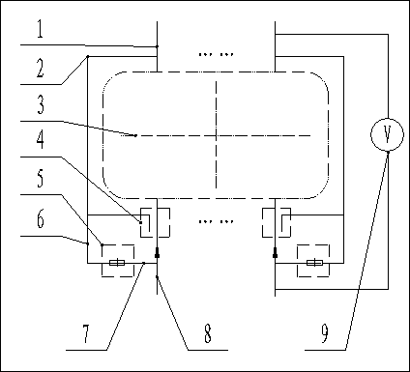
1——阴极母线出线；2——阴极母线；3——铝电解槽；4——铝电解槽短路母线；
5——变电阻自熔断器分流器；6、7——连接母线；8——阳极母线；9——槽电压表。
注意：停槽时，调整槽电压到1V以下，闭合短路母线。
图2 铝电解开关分流系列不停电停、开槽方法原理图
  - 装置及器具
    - 变电阻自熔断分流器：见附录B。
    - 连接母线

单根电阻≤2μΩ，接口有效压接面积大于或等于其有效导电截面积的2倍。其形状能实现连接熔断器及铝电解槽短路母线的要求。
    - 连接母线夹具
  - 方法步骤
    - 设备安装
      - 停槽时，熔断器通过连接母线与电解槽阴、阳极母线连接，并用连接母线夹具夹紧；熔断器连接在上台电解槽的阴极母线（相当于本台电解槽的阳极）与本台电解槽的阴极母线之间时，熔断器宜选用大额定电流的型号，并按照选型原则（见附录B）；熔断器安装于电解槽立柱母线与短路母线之间时，熔断器宜选用较小额定电流的型号，并根据各立柱的电流分配情况进行均匀配置。
      - 安装要求

熔断器与连接母线、电解槽母线与连接母线之间的连接电阻≤1μΩ。
    - 停槽步骤
      - 降低系列电流20%以内，下降电解槽阳极，调整电解槽电压，要求槽电压≤1V。
      - 闭合连接电解槽阴、阳极的短路母线：要求接触电阻电压降≤0.02V。
    - 开槽步骤
      - 安装熔断器。
      - 断开电解槽阴、阳极之间的短路母线，并插入绝缘板，要求绝缘电阻≥1 MΩ。
      - 熔断器熔断。
      - 拆除熔断后的熔断器。
  - 技术要求
    - 停槽技术要求
      - 电解槽电压：停槽前1V以下。
      - 停槽完成后电解槽电压：0.4V以下。
    - 开槽技术要求
      - 熔断器接通状态下电解槽短路母线断开后电解槽电压：0.8V以下。
      - 熔断器（常态）分流量大于电解槽电流的80%。
      - 熔断器熔断时间10min～15min。

附 录A

（资料性附录）

开关技术要求
  - 型号选择
    - 1）WDD系列赛尔开关：其结构形式适用于单侧短路块的电解槽，容量70～500KA。主要技术参数见表A1。
    - 2）LDD系列赛尔开关：其结构形式适用于双侧短路块的电解槽。主要技术参数见表A1。
A1 WDD、LDD赛尔开关的主要技术参数
主 要 项 目 | 单 位 | 参 数
单台开关本体电阻压降 | V | ≤0.2
工作电压（DC） | V | ≤10
工作电流（DC） | KA | 70~500
连续工作时间 | h | ≤0.5
允许温升 | ºC | ≤80
环境温度 | ºC | ≤60
多组动作同步性 | s | ≤0.05
对地绝缘耐压: | V | ≥1500

  - 开关的安装形式
    - WDD系列赛尔开关：安装形式见图A1。
    - LDD系列赛尔开关：安装形式见图A2。
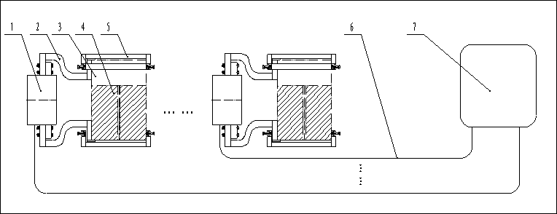
1——WDD系列赛尔开关；2——连接母线装置；3——短路母线（阴极）；4——立柱母线（阳极）；
5——连接母线夹具；6——电缆；7——控制柜。
A1 WDD系列赛尔开关安装形式

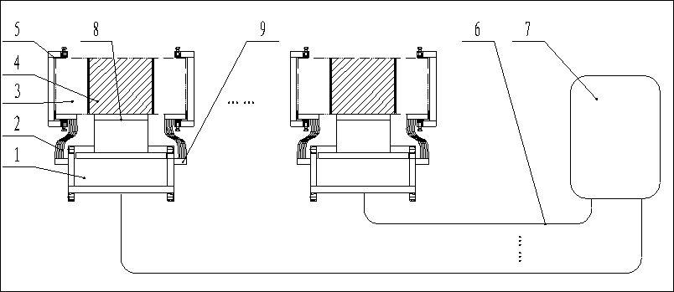
1——LDD系列赛尔开关；2——连接母线装置；3——短路母线（阴极）；4——立柱母线（阳极）；
5——连接母线夹具；6——电缆；7——控制柜；8——开关正极；9——开关负极。
A2 LDD系列赛尔开关安装形式

附 录B

（资料性附录）

变电阻自熔断分流器

B.1 型号选择
3）RDD系列赛尔熔断器，主要型号及技术参数见表B1。
表B1 RDD电阻自熔断分流器主要技术参数
型 号 | 额定工作电流（KA） | 熔断条件（KA·min） | 常态电阻（μΩ）
RDD10 | 10 | 10 15—20 | 54
RDD15 | 15 | 15 15—20 | 33
RDD20 | 20 | 20 15—20 | 22
RDD25 | 25 | 25 15—20 | 16
RDD30 | 30 | 30 15—20 | 11
RDD35 | 35 | 35 15—20 | 8
RDDX | 5～50（非标） | 5～50 15—20 | 非标

B.2 选型原则
B.2.1 首选同一种型号的熔断器，其组数等于电解槽容量除以熔断器的额定电流，不能等于时，其误差小于电解槽容量的3%；
B.2.2 选用不同型号的熔断器进行组合时，其额定电流之和等于电解槽容量，不能等于时，其误差小于电解槽容量的3%；
B.2.3 熔断器的组数在方便安装、分流均匀的前提下，根据计算而确定。

1 ） [WDD系列赛尔开关]是由[郑州中实赛尔科技有限公司]提供的产品的商品名。给出这一信息是为了方便本标准的使用者，并不表示对该产品的认可。如果其它等效产品具有相同的效果，则可使用这些等效产品。
2 ） [LDD系列赛尔开关]是由[郑州中实赛尔科技有限公司]提供的产品的商品名。给出这一信息是为了方便本标准的使用者，并不表示对该产品的认可。如果其它等效产品具有相同的效果，则可使用这些等效产品。
3 ） [RDD系列赛尔熔断器]是由[郑州中实赛尔科技有限公司]提供的产品的商品名。给出这一信息是为了方便本标准的使用者，并不表示对该产品的认可。如果其它等效产品具有相同的效果，则可使用这些等效产品。

